**Міністерство освіти і науки України**

**Національний технічний університет**

**«Дніпровська політехніка»**



**ЗВІТ**

**про виконання лабораторних робіт**

**з дисципліни**

**«Об'єктно Орієнтоване Програмування»**

**Лабораторна робота № 2**

Виконав:

студент гр. 121-19-2

Дробний О.Ю.

Прийняв:

Приходченко С.Д.

**Дніпро**

**2020**

**Лабораторная работа № 2**

**Вариант 6**

**Тема:** Работа с классами в проектах MS Visual C#

**Цель:**

* освоить приемы работы с классами в IDE MS Visual Studio 2017;
* создать консольное Win32-приложение, содержащее объявление класса, реализацию конструкторов, set- и get-методов и деструкторов.

**Выполнение работы**

1. 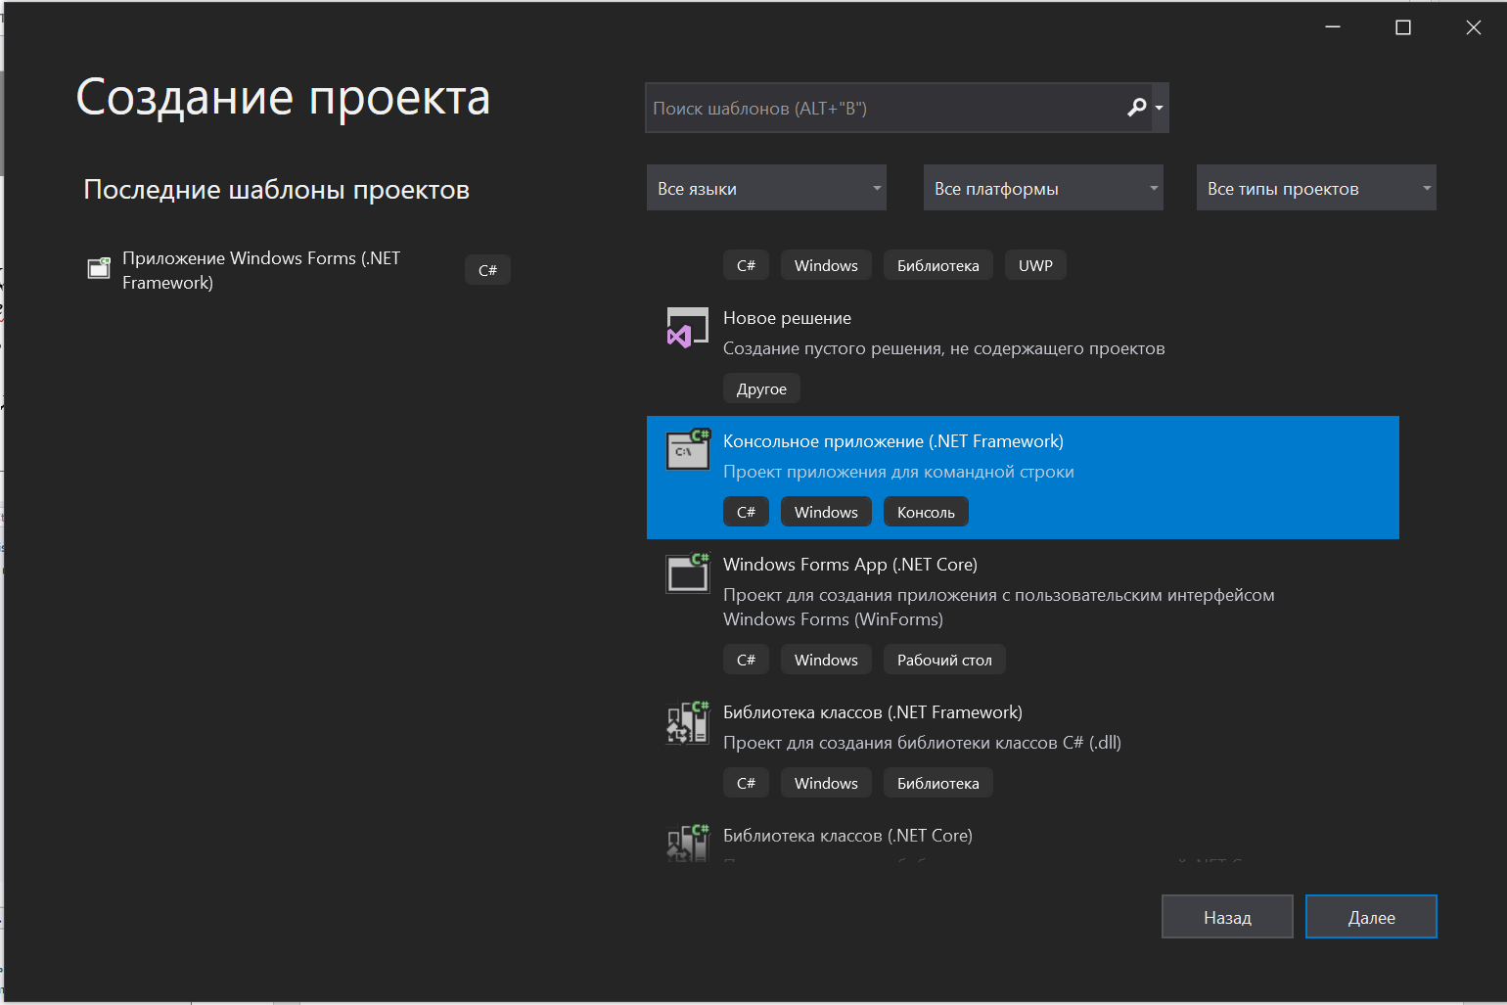Создаем пустой проект консольного Win32-приложения
2. Создаем объявление класса и описание его методов согласно заданного варианта(6).Добавляем метод для вычисления площади.

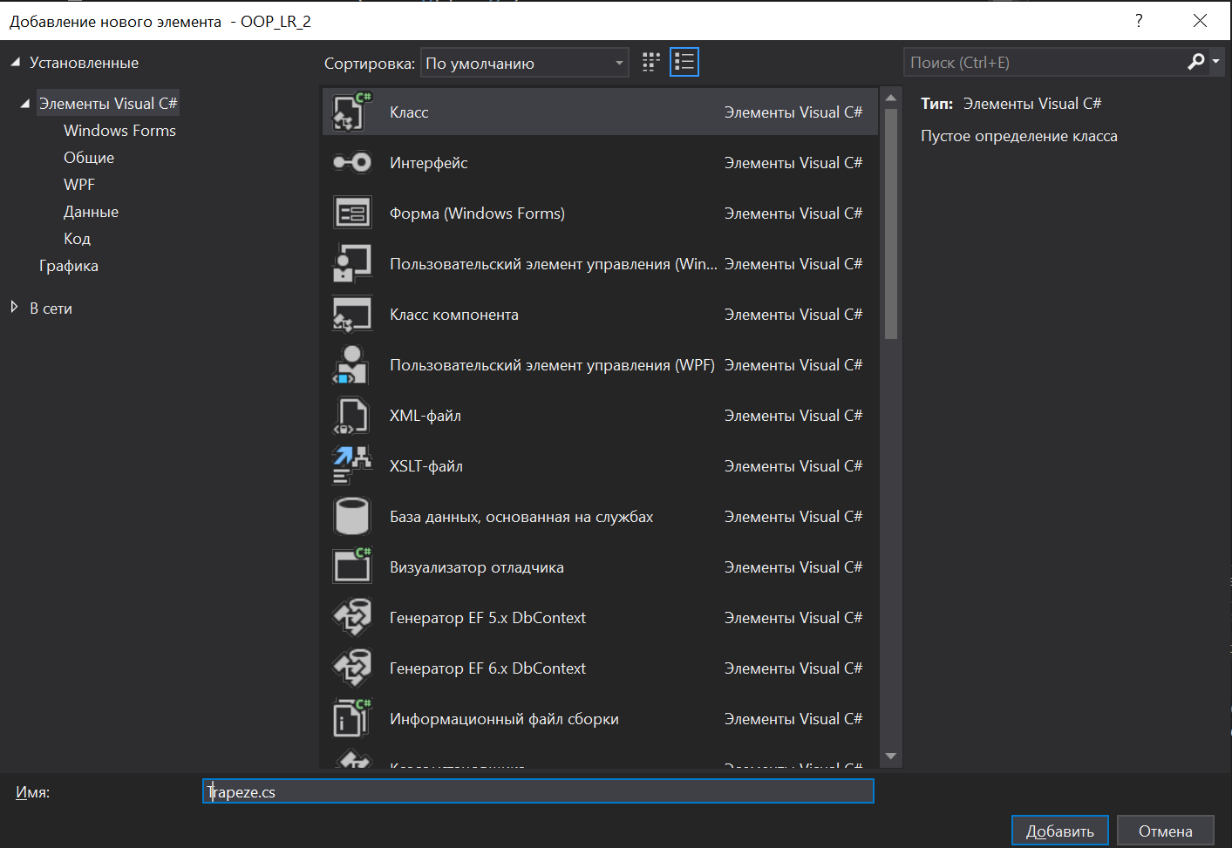

Файл Trapeze.cs:

using System;

using System.Collections.Generic;

using System.Linq;

using System.Text;

using System.Threading.Tasks;

namespace OOP_LR_2

{

class Trapeze

{

private int base1 { set; get; } //поля класса + setter&getter

private int base2 { set; get; }

private int height { set; get; }

public Trapeze(int _base1,int _base2, int _height) {

base1 = _base1; base2 = _base2; height = _height;

} //конструктор класса

public int Square()

{

return ((base1 + base2)/2)*height;

} //метод расчета площади

~Trapeze()

{

Console.WriteLine("Destructor");

}// деструктор класса

}

}

Файл program.cs:

using System;

using System.Collections.Generic;

using System.Linq;

using System.Runtime.CompilerServices;

using System.Text;

using System.Threading.Tasks;

namespace OOP_LR_2

{

class Program

{

static void Main()

{

Console.WriteLine("Enter base1,base2,height");

Trapeze new_trapeze = new Trapeze(Convert.ToInt32(Console.ReadLine()), Convert.ToInt32(Console.ReadLine()), Convert.ToInt32(Console.ReadLine()));

Console.WriteLine("S=" + new_trapeze.Square()) ;

Console.WriteLine("Setters & getters check:");

new_trapeze.base1 = 20;// Новые значения для сторон и высоты страпеции

new_trapeze.base2 = 40;

new_trapeze.height = 10;

Console.WriteLine(new_trapeze.base1 + "|" + new_trapeze.base2 + "|" + new_trapeze.height);

Console.WriteLine("new S=" + new_trapeze.Square());

Console.ReadKey();

}

}

}

Результат работы программы:

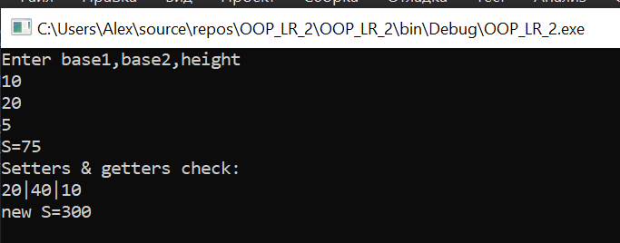

Вывод: в результате выполнения этой лабораторной работы,я освоил приемы работы с классами в IDE MS Visual Studio 2017 , создал консольное Win32-приложение, содержащее объявление класса, реализацию конструкторов, set- и get-методов и деструкторов , а также произвольного метода для вычисления площади трапеции.